Итак, какими же качествами должна обладать счастливая семья:
- ЛЮБОВЬ;
- ТЕРПЕНИЕ;
- УМЕНИЕ ПРОЩАТЬ;
- ВЗАИМОУВАЖЕНИЕ;
- ДРУЖБА;
- ВЕРНОСТЬ;
- ВЗАИМОПОНИМАНИЕ;
- ЧУВСТВО ДОЛГА;
- САМООТДАЧА;
- ДОВЕРИЕ;
- ПОДДЕРЖКА.
Помните, что семья - то место, где тепло, уютно и куда хочется возвращаться.
СЕМЬЯ – это Царство отца, Мир матери и Рай ребенка!
ДЛЯ РОДИТЕЛЕЙ:
- Помните, что все, и хорошее, и плохое ребенок выносит из семьи;
-Чтобы вы не думали, основной пример для подражания – это родители;
- Проявляйте уважение к старшему поколению;
- В семье есть у каждого свои обязанности;
- Не забывайте про семейные традиции.
НА ЗАМЕТКУ БАБУШКЕ И ДЕТУШКЕ:
- Помните, что вы – основные хранители традиций семьи и именно от вас зависит, вырастут ли ваши внуки «Иванами, не помнящими родства»;
- Не забывайте о том, что старость - это мудрость;
- Помогайте своим детям, но не теряйте достоинства;
- Старайтесь, чтобы ваша помощь не была навязчивой и не лишала среднее поколение самостоятельности.
Памятку подготовила старший воспитатель МАДОУ Каскаринского детского сада
«Золотой петушок»
Пушкарева Екатерина Валерьевна
БУКЛЕТ
«Счастливая семья»

Что всего дороже?
Семья.
А что значит семья?
Это – семь я.
Без чего не может быть она?
Без папы, мамы и меня.
А чем же скреплена она?
Любовью, заботой и теплом.
Ведь все мы связаны семьёй.

Безусловно, всем детям – и мальчикам, и девочкам – нужен папа. Его общество, его любовь и забота, его дружба и воспитание помогают ребенку расти и развиваться правильно. Детям необходимо проводить больше времени в обществе папы, общаясь, учась и играя. Хорошо, когда отец осознает необходимость проводить время с детьми, а не бесконечно читать газеты после работы. А слаженный дуэт мамы и папы способен творить чудеса: в такой семье дети просто счастливы, они развиваются всесторонне.

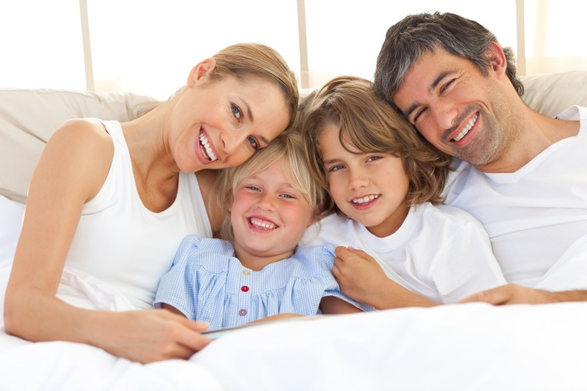

Идеальный отец – мужчина, который:
- Максимально заботится о своей семье;
- Имеет собственное мнение, иногда отличное от мнения жены;
- Знает всегда обо всем происходящем в его семье;
- Много общается с детьми, учит их жить в мире людей;
- Профессионально состоятелен;
- Поддерживает авторитет матери в семье;
- На своем примере учит любить и быть любимыми;
- Умеет проявлять терпение и терпимость и учит этому детей.

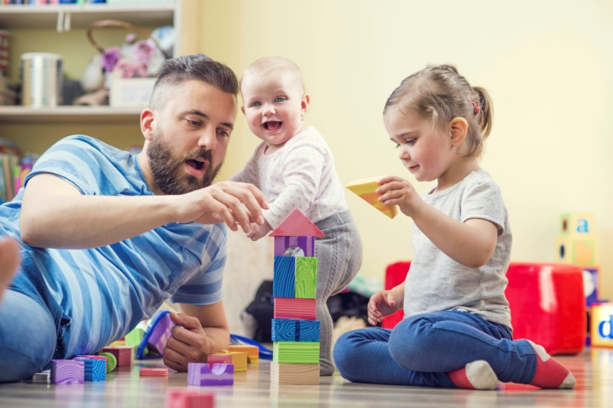

Какие качества прививает отец сыну:
- мужеское достоинство;
- рыцарское отношение к женщине;
- умение брать на себя ответственность;
- способность к труду;
- и множество других качеств, присущих настоящему мужчине.
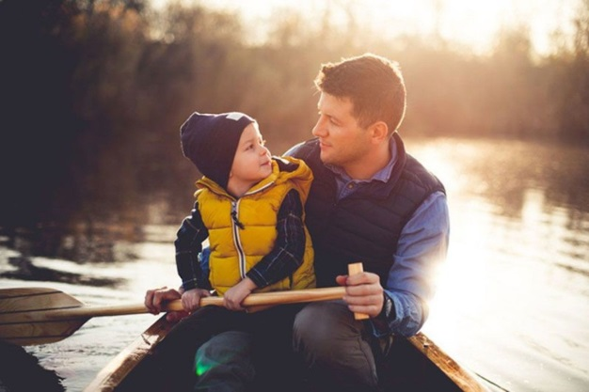
Какие качества прививает отец дочери:
- гармоничность;
- самоприятие;
- уверенность в себе;
- женское достоинство;
- интуитивно дочь выбирает себе партнера такого же как отец;
- папа является прообразом мужа.

